**十一假期作业（三）**

学校:___________姓名：___________班级：___________考号：___________

**一、单选题**

1．把一跳跳球从高处自由释放，后被地板竖直向上弹回，在距地面高处用手接住，若规定竖直向上的方向为正方向，则该跳跳球从释放到被接住的过程中，通过的路程和位移分别为（　　）

A．和 B．和

C．和 D．和

2．物体做匀加速直线运动，已知第1s末的速度是6m/s，第2s末的速度是8m/s，则下面结论正确的是（　　）

A．任何1s内的速度变化都是2m/s

B．物体的加速度是6m/s2

C．物体的初速度是3m/s

D．第1s内的平均速度是3m/s

3．玩具四驱车沿直线运动的位移（*x*）随时间（*t*）变化的图像如图所示，下列说法正确的是（　　）

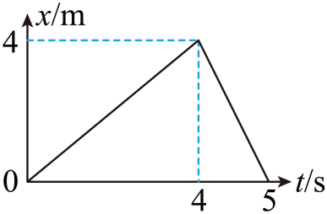

A．0~4s内，四驱车的速度大小为1.0m/s

B．4s~5s内，四驱车的速度大小为0.8m/s

C．0~4s内，四驱车运动的位移大小为8m

D．0~5s内，四驱车的平均速度大小为0.8m/s

4．如图所示，甲图是*x*-t即位置与时间图像，乙图是*v*-*t*图像，图中给出的四条曲线1、2、3、4，分别代表四个不同物体的运动情况，关于它们的物理意义，下列描述正确的是（　　）

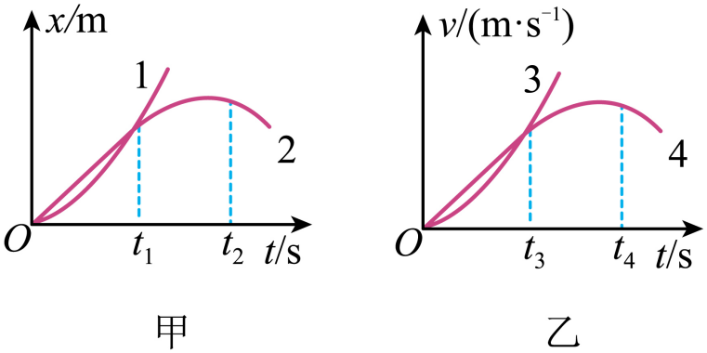

A．两图像中，*t2*、*t4*时刻分别表示物体2、物体4已经向负方向运动

B．两图像中，物体1和物体2在*t1*时刻相遇，物体3和物体4在*t3*时刻相遇

C．*x*-*t*图像中0至*t1*时间内物体1和物体2的平均速度相等

D．*v*-*t*图像中0至*t3*时间内物体3和物体4的平均速度相等

5．如图所示，光滑斜面*AE*被分成四个相等的部分，一物体由*A*点从静止释放做匀加速直线运动，下列结论不正确的是（　　）

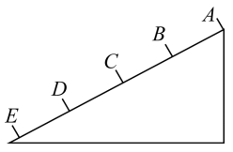

A．物体到达各点的速率之比

B．物体运动到*B*点与*E*点时间关系位

C．物体从*A*到*E*的平均速度

D．物体通过每一部分时，其速度增量

6．甲、乙两车在平直公路上同向行驶，其*v*—*t*图像如图所示。已知两车在*t* *=* 3s时并排行驶，则（   ）

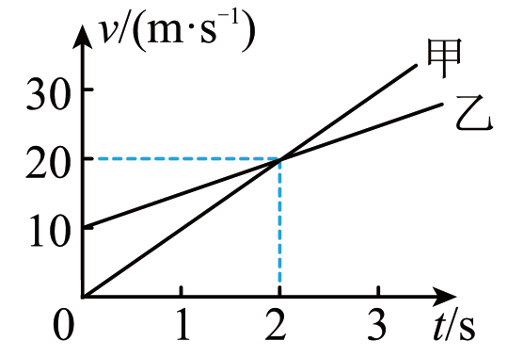

A．在*t* *=* 1s时，甲车在乙车后

B．在*t* *=* 1s时，两车另一次并排行驶

C．在*t* *=* 0时，甲车在乙车前2.5m

D．甲、乙两车两次并排行驶的位置之间沿公路方向的距离为45m

7．如图所示，小球甲从距离地面高度为处以速度竖直向上抛出，同时小球乙从距离地面高度为处开始自由下落，小球运动的过程中不计空气阻力，重力加速度取，则下列说法中正确的是（  ）

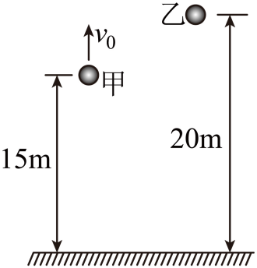

A．小球乙落地前，两小球的速度差逐渐变大

B．落地前的运动过程中小球甲、乙的平均速率之比为1∶2

C．至小球乙落地时，甲、乙两球的位移大小之比为3∶4

D．小球甲、乙在落地前最后下落的高度相同

**二、多选题**

8．关于速度和加速度的关系，下列说法中正确的是（　　）

A．物体的加速度等于零，速度一定等于零

B．物体的加速度越大，速度一定越大

C．物体的加速度越大，速度一定改变越快

D．物体的加速度增大，速度可能减小

9．快递员马快跑开着一辆电动汽车从*A*地到*B*送快递件，他行驶的路线图如图所示．导航地图从*A*地和*B*地的直线距离为，实际里程表指示的里程数比直线距离多了，实际从*A*地到*B*地用时，下列说法正确的是（　　）

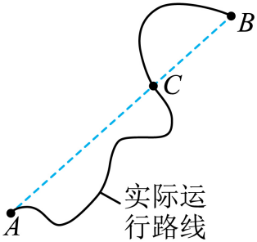

A．整个过程中车的位移大小为，方向由*A*指向*B*

B．经过路标*C*时车的速度方向为由*A*指向*B*

C．整个运动过程车的平均速度为，方向由*A*指向*B*

D．整个运动过程车的平均速率为

10．汽车在平直的公路上行驶，发现险情紧急刹车，汽车立即做匀减速直线运动直到停车。已知汽车刹车时第1秒内的位移为13m，在最后1秒内的位移为2m，则下列说法正确的是（　　）

A．汽车的初速度大小是15m/s B．汽车加速度大小是4m/s2

C．汽车前4秒内的位移是28m D．汽车在第1秒末的速度是10m/s

11．两同学在做竖直方向的抛球游戏，A同学将小球*a*从地面以一定初速度竖直上抛的同时，B同学将小球*b*从距地面*h*处由静止释放，两球恰在距地面处位于同一高度，不计空气阻力。则（　　）

A．小球*a*的初速度大小为

B．小球*a*在空中运动的时间为

C．小球*a*上升的最大高度为*h*

D．小球*a*、*b*落地时的速度大小之比为

12．物体从静止开始做匀加速直线运动，第3 s内通过的位移是3 m，则（　　）

A．物体的加速度为1 m/s2 B．物体在1.5 s时的速度为1.8 m/s

C．物体第4 s内通过的位移为4.2 m D．物体前3 s内通过的位移为6 m

**三、实验题**

13．如图甲所示，将打点计时器固定在铁架台上，使重物带动纸带从静止开始自由下落，利用此装置可以测得自由落体加速度。

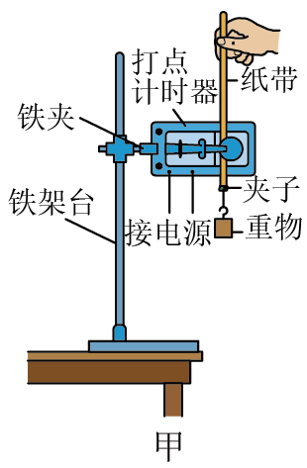

（1）所需器材有：电磁打点计时器、纸带、复写纸、带铁夹的铁架台和带夹子的重物，此外还需___________（填字母代号）。

A．直流电源         B．天平及砝码

C．8V交变电源      D．毫米刻度尺

（2）已知电磁打点计时器的工作频率为50Hz，实验中得到的一条纸带如图乙所示，*A*、*B、C、D*、*E*是打点计时器连续打出的点，图中四个数据中不符合有效数字要求的一组数据应改为___________cm；在打下点*D*时重物的速度大小为___________m/s。重物的加速度大小为___________m/s2，该实验中测得的自由落体加速度的值偏小，其主要原因是___________。

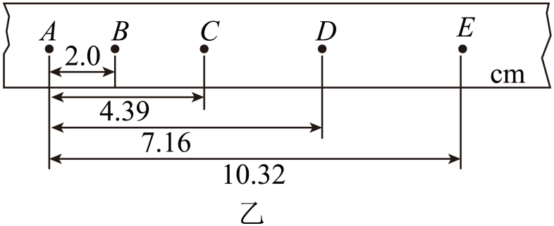

14．某同学在“用打点计时器测速度”的实验中，电源频率为50Hz，用打点计时器记录了被小车拖动的纸带的运动情况，在纸带上确定出*A*、*B*、*C*、*D*、*E*、*F*、*G*共7个计数点。相邻两个计数点间的距离如图所示，每两个相邻的计数点之间的时间间隔为0.1s。

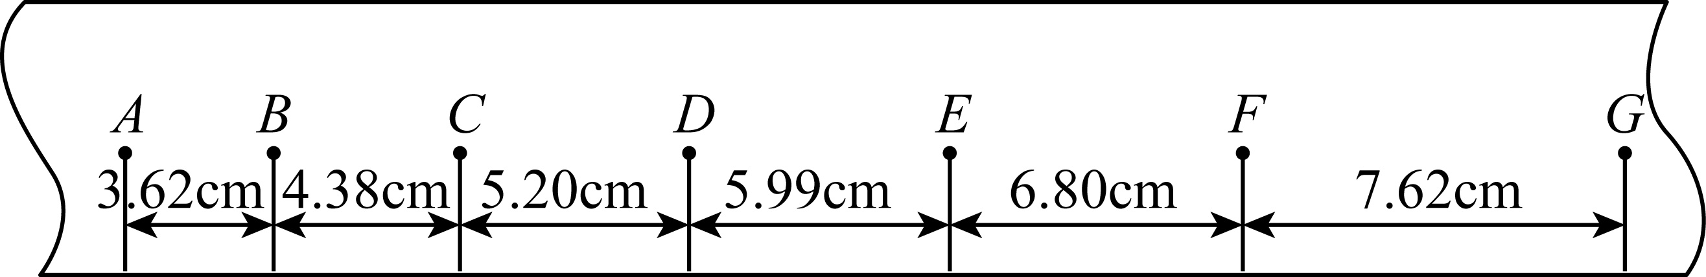

（1）在实验中，使用打点计时器时应先___________再___________；（均选填“拉动纸带”或“启动电源”）

（2）每两个计数点间还有___________个计时点没有标出；

（3）试根据纸带上各个计数点间的距离，计算出打下*B*、*C*、*D*三个点时小车的瞬时速度，并将各个速度值填入下表（计算结果均保留3位有效数字）；

|  |  |  |  |  |  |
| --- | --- | --- | --- | --- | --- |
|  | *vB* | *vC* | *vD* | *vE* | *vF* |
| 数值/（m/s） | ______ | _______ | _____ | 0.640 | 0.721 |

（4）以*A*点为计时起点，将*B*、*C*、*D*、*E*、*F*各个时刻的瞬时速度标在直角坐标系中，作出小车的瞬时速度随时间变化的关系图线________；并说明小车速度变化的特点：___________。

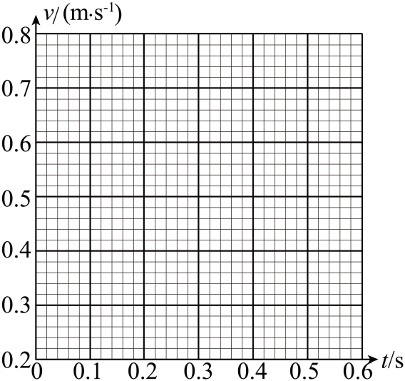

**四、解答题**

15．2021年7月，扬州出现新型冠状病毒肺炎疫情，全省各地医护人员及时赶赴一线。一位医生赶到汽车站时，车已经沿平直公路驶离车站，听到呼喊后汽车立即以的加速度匀减速刹车，该医生同时以的速度匀速追赶汽车。已知汽车开始刹车时速度为，减速前距离医生。求：

（1）医生追上汽车前，医生和汽车间的最远距离；

（2）医生追上汽车的时间。

16．一辆汽车从静止开始做匀加速直线运动的过程中，其速度从增加到用时。当速度增加到某一值时立即开始做匀减速运动直到停止，期间其速度从减小到仅用时。已知该车总共运动了。求：

（1）该辆汽车加速过程结束时的速度；

（2）该辆汽车整个过程的总位移。

17．在竖直的井底，将一物块以11m/s的速度竖直地向上抛出，物块在井口时被人接住，在被人接住前1s内物块的位移是4m，位移方向向上，不计空气阻力，*g*取，求：

（1）物块被接住前1s时刻的速度；

（2）物块从抛出到被人接住所经历的时间；

（3）竖井的深度*h*。

18．汽车遇到紧急意外情况时紧急停车要经历反应和制动两个过程，汽车在反应过程中做匀速直线运动，在制动过程中做变速直线运动。若一辆汽车以25m/s的速度在平直公路上行驶，紧急停车时，在反应过程中行驶了15m，制动过程中所用时间为1.8s，已知汽车在两个过程中通过的总距离为35m。求：（结果保留一位小数）

（1）反应过程的时间；

（2）制动过程的平均速度大小；

（3）紧急停车全过程的平均速度大小。